Juni 2025
Liebe Eltern,
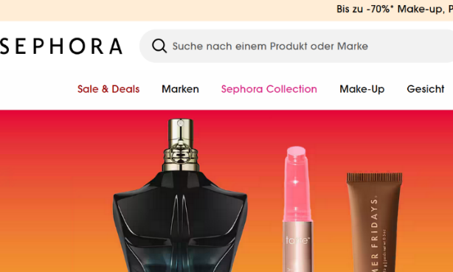
aktuell wird in den Medien über den „Sephora Kids“ – Trend berichtet. Sephora ist eine Kosmetikkette, deren Produkte für viele junge Menschen relevant sind, die sich ausgiebig mit ihrer „skin care routine“ auseinandersetzen. Das Ergebnis sind Videos (vor allem auf TikTok), in denen zum Teil vorpubertäre Mädchen Anti-Aging-Cremes auftragen oder Kosmetikprodukte verwenden, die für Erwachsene konzipiert sind. Dies kann zu Hautirritationen, langfristigen Schädigungen oder auch der Ausbildung von Allergien führen.
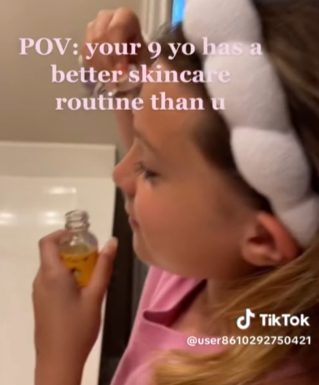
Neben der gesundheitlichen Komponente ist auch zu bedenken, dass es sich hier in der Regel um hochpreisige Artikel handelt, es also auch einen sozialen Aspekt des Trends gibt.

Natürlich kann es auch sein, dass diese Kinder bloß verstanden haben, dass in unserer heutigen Gesellschaft Aussehen alles zu sein scheint und sie sich Methoden aneignen, damit souverän umzugehen.
TikTok-Videos werden übrigens auch ganz leicht per WhatsApp geteilt – ein eigener Social Media- Account ist also nicht notwendig, um mit diese Trend in Berührung zu kommen.
Wie immer gilt: Sprechen Sie mit Ihren Kindern, fragen Sie nach, steuern Sie gegen, sollte es nötig sein.
[ca. 4-minütiger Beitrag zum Thema von ZDFheute:
https://www.zdfheute.de/ratgeber/gesundheit/tiktok-trend-sephora-kids-100.html?sfnsn=scwspwa]
Viele Grüße

